Mapa 1
Map 1

Zahraniční obchod se sousedními státy v únoru 2015
External Trade with Neighbouring Countries, February 2015

v mld. Kč FOB/CIF (běžné ceny), přeshraniční pojetí
CZK billion FOB/CIF (current prices), cross-border concept
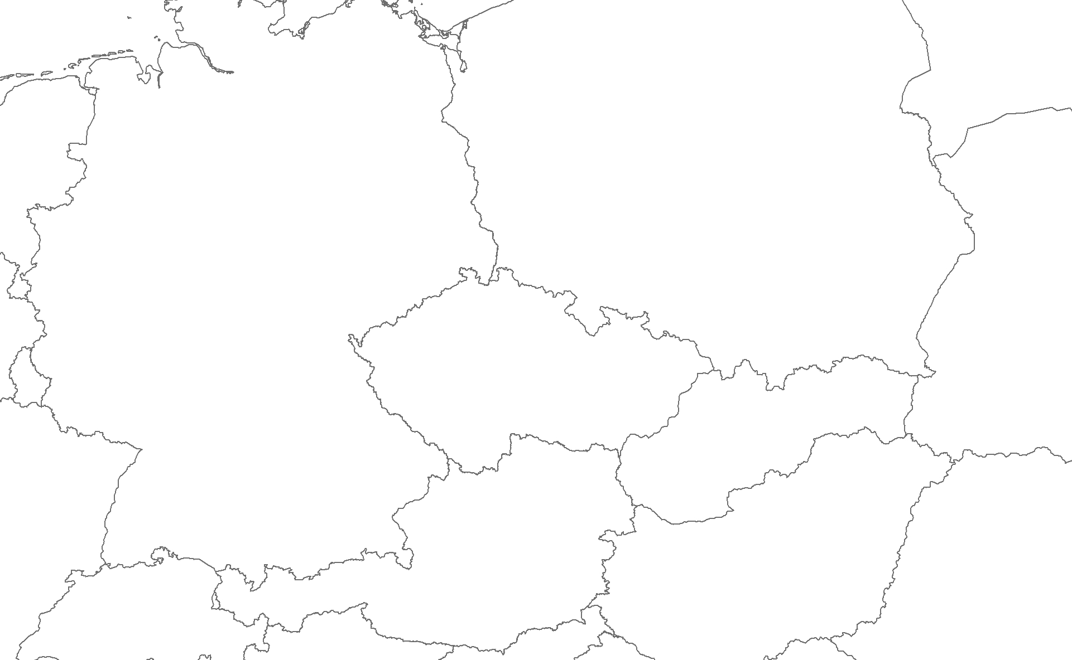
Rakousko

Austria
Německo

Germany
Polsko

Poland
Slovensko

Slovakia
Česká republika

Czech Republic
17,8
20,9
-3,2
26,5
14,0
12,5
12,6
7,9
4,7
100,4
71,3
29,1
Bilance
Balance
Dovoz
Imports
307,4
268,7
38,7
Vývoz
Exports

